**«Подписали Меморандум».**

**«Сегодня в условиях ухудшения мировой конъюнктуры мы должны активизировать внутренние инвестиционные ресурсы с растущей ролью государственных холдингов, институтов развития, социально – предпринимательских корпораций».**

**Н.А. Назарбаев**

В ГККП «Колледж экологии и лесного хозяйства, город Щучинск» прохождению учебной, технологической и преддипломной практики уделяется большое внимание. В настоящее время студенту очень трудно найти организацию или предприятие для прохождения практики. Тем не менее руководители хозяйств стараются привлечь на свою сторону молодых специалистов и студентов которые хотят проходить практику непосредственно на производствах связанные с сельским хозяйством. Социальное партнерство в системе профессионального образования - это важный элемент в формировании современного подхода к профессиональным практикам, показатель реальной заинтересованности в подготовке высококвалифицированных специалистов.

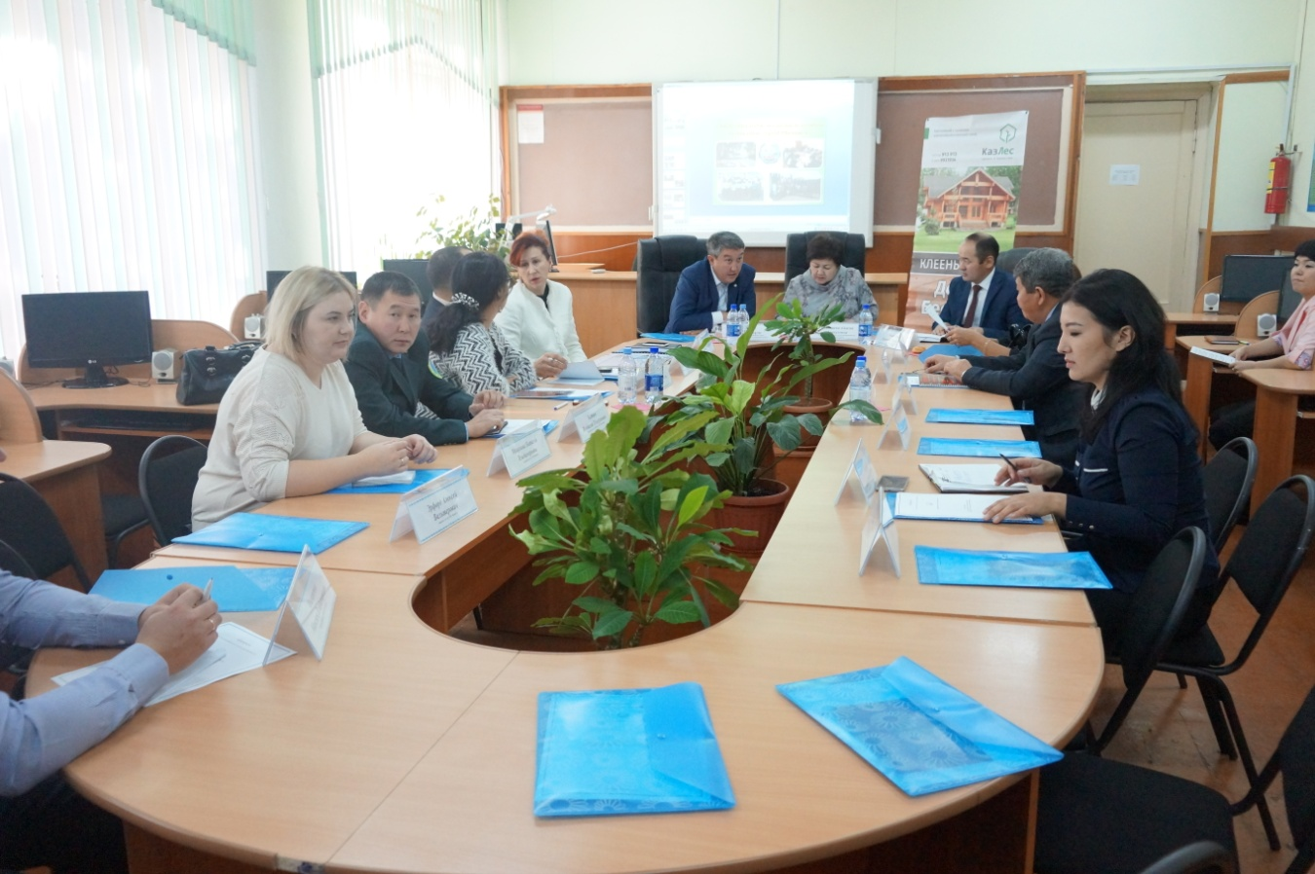

Социальное партнерство открывает для колледжа дополнительные возможности: в частности - постоянный доступ к информации о рынке труда, что позволяет уточнить структуру специальностей и профессий, объем подготовки кадров.

Колледжем организованна систематическая стажировка преподавателей специальных дисциплин и мастеров производственного обучения и наставников колледжа на предприятиях для ознакомления с новейшим оборудованием и техникой.

В настоящее время в колледже проделана определенная работа: заключены договора с организациями и предприятиями по закреплению баз производственных (профессиональных) практик. Значимым событием стало подписание **Меморандума** по взаимодействию ГККП «Колледж экологии и лесного хозяйства, город Щучинск» с социальными партнерами.

С приветственным словом выступил автор этих строк, поблагодарил всех за сотрудничество, пожелал всем плодотворной работы.

В торжественной обстановке были подписаны договоры о социальном партнерстве:

*** ТОО «Енбек Целина» директор Исмагамбетов С.К.

*** ТОО «Жасыл - Жер», город Астана в лице зам. директора по производству Бариева С.Б.

*** ТОО «КазЛес», Эрфорд А.В. Аккольский район, лесхоз.

Заместитель директора по учебной работе Бектасова Назым поблагодарила всех присутствующих с подписание меморандума и добавила, что главная цель любого студента - после окончания колледжа устроится на работу, начать самостоятельную жизнь и выразила надежду, что наши выпускники будут трудится у вас на производстве.

**А. Кожаков, заместитель директора по учебно – производственной работе «КЭиЛХ».**